Regarde les deux vidéos. Observe les situations, les émotions des personnages. Complète le tableau.

 | 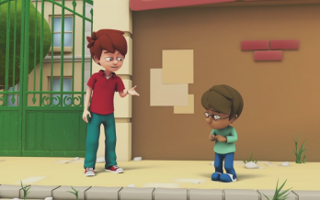  Vidéo 1 | 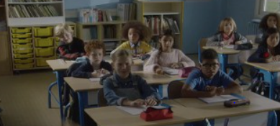  Vidéo 2
Le lieu de l'action
Ce qui est problématique
dans la situation
Ce que ressentent les personnages | Gary | Baptiste
Les solutions mises en œuvre dans la vidéo
Les points communs aux deux situations

Regarde les deux vidéos. Observe les situations, les émotions des personnages. Complète le tableau.

 | Vidéo 1 | Vidéo 2
Le lieu de l'action
Ce qui est problématique
dans la situation
Ce que ressentent les personnages | Gary | Baptiste
 | Le grand garçon | La petite fille
 | Le groupe d'enfants | Le groupe d'élèves
Les solutions mises en œuvre dans la vidéo
Les points communs aux deux situations

